FUNCTIONAL DESIGN ENHANCEMENT
SAP Report — Returnable Pallet Stock (ZMM061)
RICEFW-MM-ZMMR_RETURN_PALLET_STOCK Returnable Pallet Stock Report
Laporan stok dan status siklus Returnable Pallet (RTP) per Pallet ID beserta Terminal
Materials Management (MM) — Inventory Management

1. DOCUMENT INFORMATION

General Information
Item | Keterangan
Project Name | Returnable Pallet (RTP) Management — Reporting
Document Name | RICEFW-MM-ZMMR_RETURN_PALLET_STOCK Returnable Pallet Stock Report
Version | 1.00

Document History
Version | Author | Reason for Change | Date Effective
1.00 | Tim ABAP | Functional Design (as-is) | 29 Okt 2026

Object Overview
Attribute | Value
Business Process | Returnable Pallet (RTP) Tracking — monitoring stok & status siklus pallet
SAP Module | Materials Management (MM) — Inventory Management
Object Type | Report (ALV)
Object Title | Report Returnable Pallet Stock
Object Description | Menampilkan stok Returnable Pallet (ZRTP) per Pallet ID beserta status siklus terakhir (dari log ZPALLETR) dan Terminal lokasi (dari mapping ZMAP_TYPE).
Cycle / Sprint | Existing (as-is); dibuat 21 Des 2017, enhancement terakhir 24.03.2026. DEV = PRD.
Complexity | Low
Priority | Medium
SAP Program Name | ZMMR_RETURN_PALLET_STOCK
Eksekusi | Online via TCODE ZMM061 dan 6 TCODE varian (lihat Bagian 4.2)
Similar SAP Program | ZMMR_RETURN_PALLET (ZMM062 — Returnable Pallet History). Standar: MMBE / MB52.
Enhancement Implementation | BAPI / BDC / User Exit / BADI: N/A (custom report, read-only). FM standar dipakai: REUSE_ALV_GRID_DISPLAY, F4IF_INT_TABLE_VALUE_REQUEST.
Programmer Name | Mualifi (2017); enhancement: Stefan & Jarwo (2019), William (2020–2026)
Evaluated By | —

TABLE OF CONTENT
1. DOCUMENT INFORMATION 2
General Information 2
Document History 2
Object Overview 2
TABLE OF CONTENT 3
2. GENERAL REQUIREMENT 4
3. TECHNICAL INFORMATION 4
4. PARAMETER SELEKSI & VARIANT PROGRAM 5
4.1 Fungsi Tiap Parameter 5
4.2 Isi Variant (Aktual) 5
5. EXISTING / RELATED TRANSACTION 6
6. DESIGN 7
6.1 Processing Flow Diagram 7
6.2 Detailed Description — Alur per Kebutuhan 8
6.2.1 Detail Logic Status Pallet (sumber tabel & rumus) 8
6.3 Input / Output Layout 10
6.4 Processing Details — Full Mapping (Tabel ZMAP_TYPE) 11
6.5 Summary / Footer / Breaking / Totals / Sorting / Dependencies / Constraints 12
7. AUTHORIZATION CHECK 12
8. ERROR HANDLING 13
9. COMPONENT TEST REQUIREMENT 13
10. BATASAN & HAL YANG MASIH TERBUKA 14
11. APPENDIX — CONFIRMATION POINTS 14
A. Arsitektur Program 14
B. Definisi Status 15
C. Dokumen 15

2. GENERAL REQUIREMENT
User Requirement :
Returnable Pallet (RTP) — material type ZRTP (Returnable Pack) dengan material group 900001 (Pallet Besi), 900002 (Pallet Kayu) dan 900003 (Pallet Plastik) — dipakai sebagai alas packing barang jadi, ikut terkirim ke customer, lalu dikembalikan ke gudang. Setiap pallet dikelola sebagai batch (Pallet ID) dan pergerakannya dicatat pada tabel log ZPALLETR (Packed → At Customer → Completed). Pengguna gudang membutuhkan laporan stok pallet yang masih tercatat di gudang beserta status siklus terakhir dan lokasi Terminal, untuk memantau pallet yang siap dipakai (NEW/FREE), sedang dipakai packing (PACKING), maupun yang secara dokumen masih di customer. Pengembangan lanjutan: pilihan RTP Core & RTP Sideboard (2019–2020) serta kolom dan filter Terminal berbasis mapping ZMAP_TYPE (2026).
Initiating Program : ZMMR_RETURN_PALLET_STOCK
RICEFW Work Unit # : RICEFW-MM-ZMMR_RETURN_PALLET_STOCK
Enhancement Title : SAP Report — Returnable Pallet Stock (ZMM061)
Module & Sub module : Materials Management — Inventory Management (Returnable Packaging)
When Enhancement required : Sudah produktif (dokumentasi as-is)

3. TECHNICAL INFORMATION
Item | Keterangan
Functional Description | Program membaca stok batch pallet RTP di MCHB sesuai filter, mengambil dokumen ZPALLETR terakhir untuk tiap Pallet ID, menurunkan status siklus pallet, melengkapi tanggal GR pallet (MCH1) dan nama Terminal (ZMAP_TYPE), lalu menampilkan hasil dalam ALV grid.
Summary Level | Detail (1 baris per Pallet ID per Plant/Sloc)
Output | Screen (ALV Grid). Dapat diekspor ke spreadsheet melalui fungsi standar ALV.
Frequency | On demand (dijalankan user saat dibutuhkan)
Processing Type | Online (foreground). Read-only — tidak ada update database.
Owner | IT
Audience | Gudang / Logistik — pengelola Returnable Pallet (Waru, Krian, Bekasi)
Business Driver | Kontrol aset Returnable Pallet (ketersediaan & posisi pallet)
Priority | Medium
Complexity | Low
Design Assumptions | Hanya pallet dengan stok unrestricted (MCHB-CLABS > 0). Status dari dokumen ZPALLETR terakhir berstatus P/E/C. Mapping Terminal dibaca per TCODE (SY-TCODE).
BPF ID | N/A

4. PARAMETER SELEKSI & VARIANT PROGRAM
Program dijalankan online melalui TCODE ZMM061 atau TCODE varian yang memanggil variant tersimpan. Bagian ini menjelaskan seluruh parameter layar seleksi beserta fungsinya (data apa yang difilter), lalu menampilkan pemetaan TCODE ke variant.

4.1 Fungsi Tiap Parameter
Parameter | Memfilter data | Fungsi / Penjelasan
P_RAD1 (RTP Pallet) | — (pilihan jenis RTP) | Radio button default. Menjalankan report stok Returnable Pallet pada program ini.
P_RAD2 (RTP Core) | — (pilihan jenis RTP) | Meneruskan ke ZMMR_RETURN_CORE_STOCK (SUBMIT ... AND RETURN): P_MATNR → P_MATNR, P_PALID → P_COREID, P_WERKS1 → P_WERKS, P_LGORT1 → P_LGORT. Filter Terminal tidak diteruskan.
P_RAD3 (RTP Sideboard) | — (pilihan jenis RTP) | Meneruskan ke ZMMR_RETURN_BOARD_STOCK dengan pola yang sama (P_PALID → P_BOARD). Filter Terminal tidak diteruskan.
P_MATNR | Material (MCHB-MATNR) | Membatasi material pallet RTP tertentu.
P_PALID | Pallet ID / Batch (MCHB-CHARG) | Menjalankan untuk satu/beberapa Pallet ID (RTP ID).
P_WERKS1 | Plant (MCHB-WERKS) | Membatasi plant stok pallet.
P_LGORT1 | Storage Location (MCHB-LGORT) | Membatasi storage location. PENTING: hanya berlaku bila filter Terminal kosong; bila Terminal diisi, P_LGORT1 diabaikan.
P_TRMNL1 | Terminal → Sloc (ZMAP_TYPE-TEXT1 → VALUE) | Memilih nama Terminal (F4 dari ZMAP_TYPE). Nama Terminal dikonversi menjadi daftar Sloc (VALUE) yang dipakai sebagai filter LGORT. Mendukung huruf kecil (LOWER CASE).
Catatan: seluruh parameter data bersifat opsional dan berupa select-option (mendukung banyak nilai/range). Filter dasar program yang selalu berlaku (tidak lewat parameter): material type MARA-MTART = 'ZRTP', material group MARA-MATKL IN ('900001','900002','900003'), dan stok unrestricted MCHB-CLABS > 0.

4.2 Isi Variant (Aktual)
Setiap TCODE varian memanggil program yang sama dengan variant tersimpan. Karena mapping Terminal dibaca berdasarkan SY-TCODE, ketersediaan kolom dan filter Terminal bergantung pada TCODE yang dipakai.
TCODE | Variant | Keterangan (TSTCT)
ZMM061 | (tanpa variant) | Report Returnable Pallet Stock
ZMM061_K | ZMM061K | Returnable Pallet Stock Krian
ZMM061_W | ZMM061W | Returnable Pallet Stock Waru
ZMM061_TS | ZMM061_TS | TS Returnable Pallet Stock Krian
ZMM061_WKA | ZMM061_WKA | RTP Stock for Trias-TTA
ZAMM061K | TTA_KRIAN | TA Returnable Pallet Stock Krian
ZEMM061 | ZEMM061-01 | TE Returnable Pallet Stock Report

TCODE | Mapping Terminal (PRD) | Dampak
ZMM061 | 33 baris / 15 Terminal | Kolom & filter Terminal berfungsi.
ZMM061_K | 33 baris / 15 Terminal | Berfungsi (isi identik ZMM061).
ZMM061_W | 33 baris / 15 Terminal | Berfungsi (isi identik ZMM061).
ZMM061_TS, ZMM061_WKA, ZAMM061K, ZEMM061 | Tidak ada | Kolom Terminal kosong; filter Terminal tidak membatasi Sloc (seluruh Sloc tampil).
SE38 (langsung) | Tidak ada (SY-TCODE = 'SE38') | Sama seperti baris di atas.
Efek: perilaku Terminal berbeda per TCODE walaupun programnya sama. Di DEV, mapping hanya tersedia untuk ZMM061. Isi nilai tiap variant belum terverifikasi karena tidak dapat dibaca via RFC (RS_VARIANT_CONTENTS → pesan DA 300); verifikasi di SE38 > Goto > Variants (lihat Bagian 10).

5. EXISTING / RELATED TRANSACTION
Existing Program Name : ZMMR_RETURN_PALLET (ZMM062 — Returnable Pallet History); ZMMR_GRN_PALLET (ZMM060 — GRN Returnable Pallet)
Existing Menu / Transaction : MMBE / MB52 (stok batch standar SAP)
Legacy Enhancement Name / No. : N/A

6. DESIGN

6.1 Processing Flow Diagram
Gambar 1 — Alur eksekusi program dari layar seleksi hingga tampilan ALV.
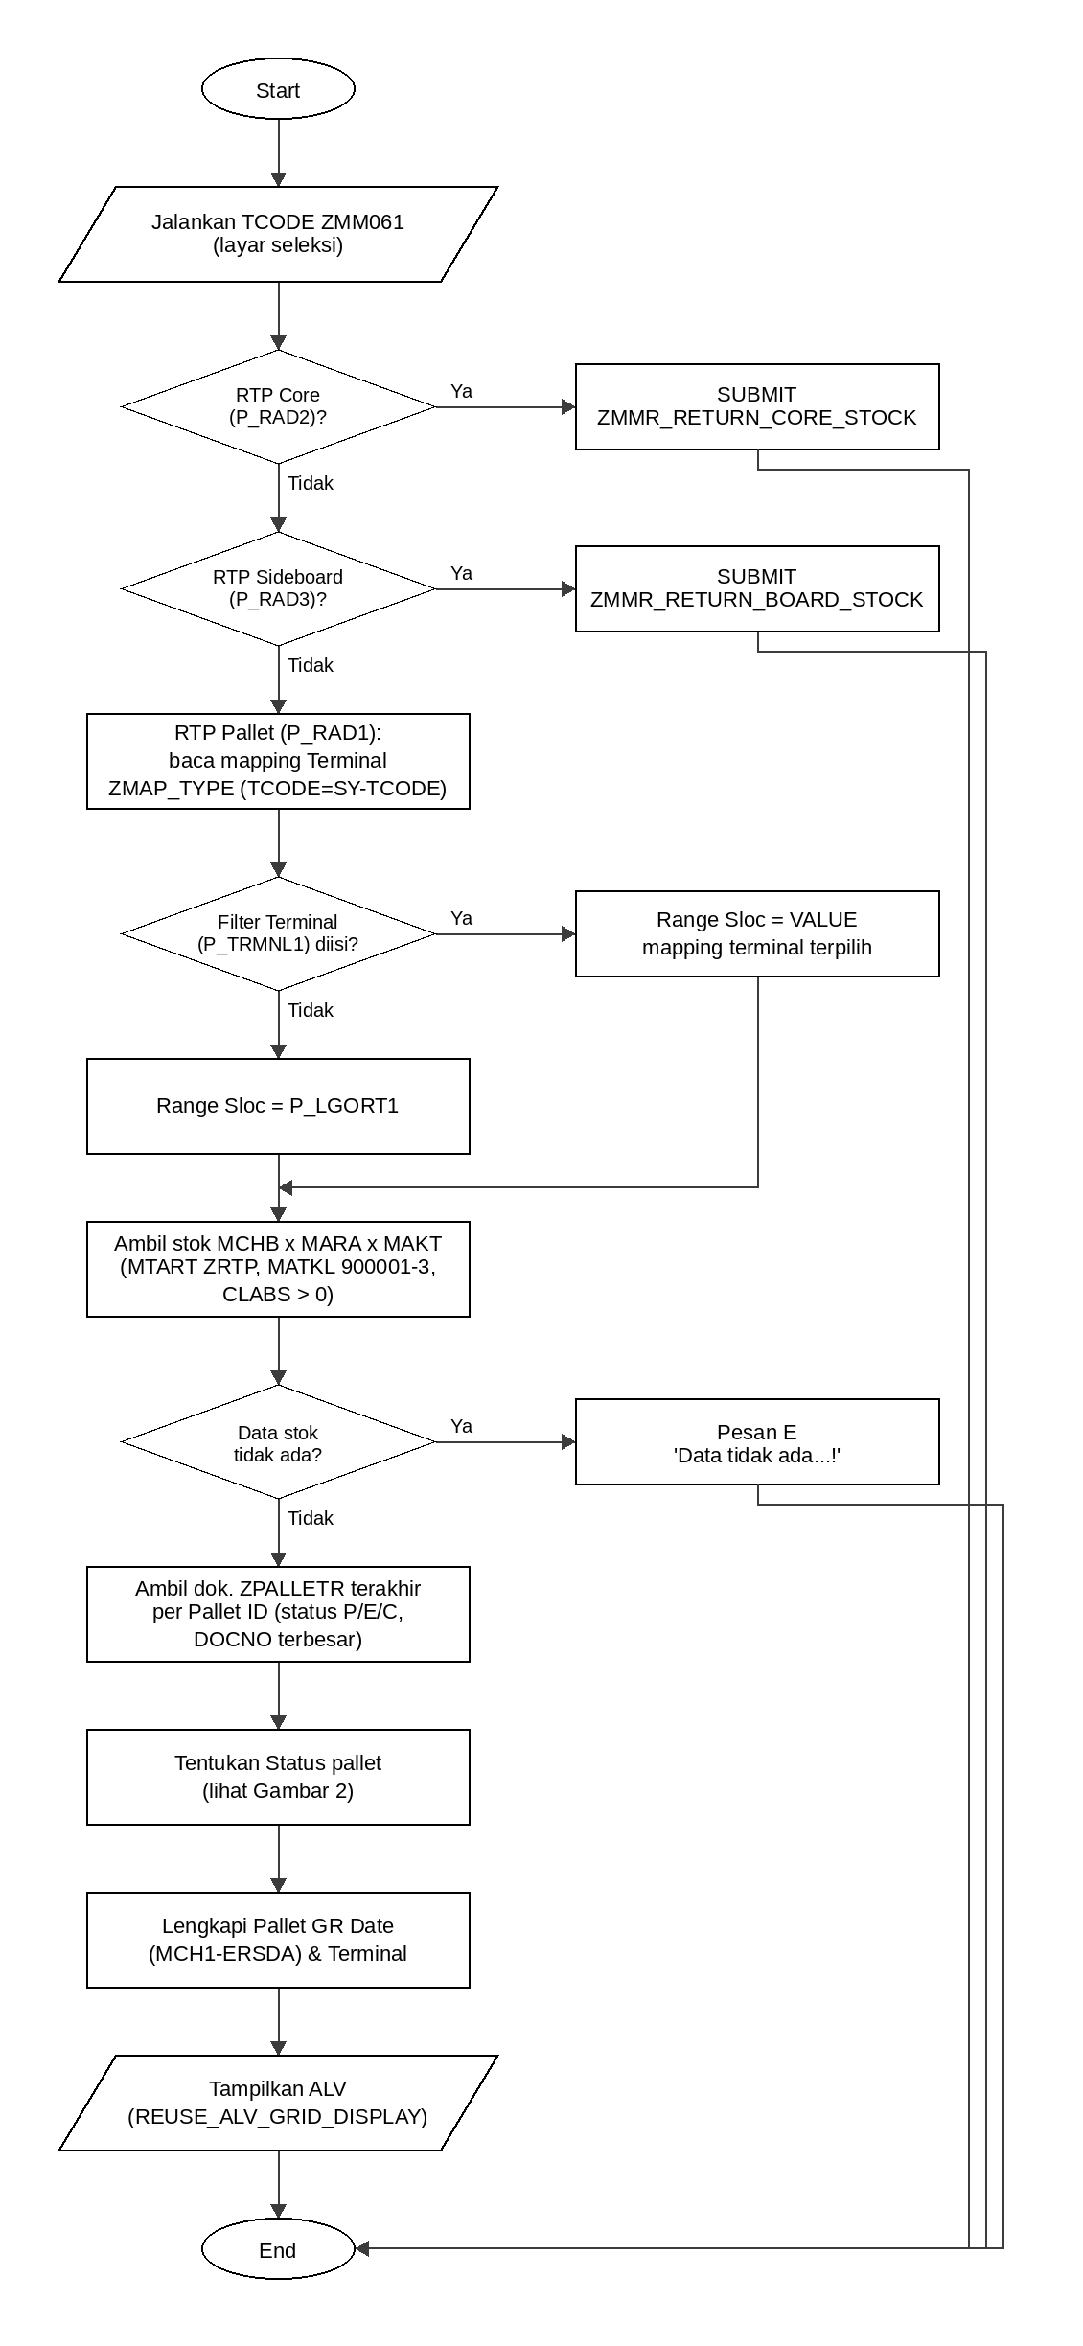
Gambar 1. Alur eksekusi ZMMR_RETURN_PALLET_STOCK (ZMM061)

6.2 Detailed Description — Alur per Kebutuhan
Program memenuhi tiga kebutuhan yang saling berurutan dalam satu kali eksekusi mode RTP Pallet. Mode RTP Core dan RTP Sideboard hanya meneruskan parameter ke program lain. Berikut alur masing-masing kebutuhan.
Kebutuhan A — Seleksi Stok Pallet (Terminal & Sloc)
# | Langkah
1 | Baca mapping Terminal dari ZMAP_TYPE: TCODE = SY-TCODE, TYPE = 'PALLET', OPT = 'TERMINAL', DELETION <> 'X'. Bila filter Terminal diisi, hanya baris dengan TEXT1 IN P_TRMNL1.
2 | Bentuk range Sloc: Terminal kosong → range = P_LGORT1; Terminal diisi → range = seluruh VALUE (Sloc) dari mapping terpilih (P_LGORT1 diabaikan).
3 | Ambil stok batch: MCHB JOIN MARA JOIN MAKT dengan filter MATNR, CHARG (Pallet ID), WERKS, LGORT (range), MTART = 'ZRTP', MATKL IN ('900001','900002','900003'), CLABS > 0. Urutkan per Pallet ID.
4 | Bila tidak ada data → tampil pesan error 'Data tidak ada...!' dan program berhenti.

Kebutuhan B — Penentuan Status Pallet
Status diturunkan dari dokumen log pergerakan pallet ZPALLETR terakhir untuk setiap Pallet ID. Satu Pallet ID hanya memiliki satu status.
# | Langkah
1 | Untuk tiap Pallet ID hasil stok, ambil 1 dokumen ZPALLETR dengan STATUS IN ('P','E','C') dan DOCNO terbesar (dokumen terakhir).
2 | Bila tidak ada satu pun dokumen untuk seluruh pallet → semua pallet berstatus NEW (tanpa Pallet GR Date), lalu langsung ke tampilan ALV.
3 | Cocokkan dokumen per pallet: PALID + WERKS1 (plant dokumen) = plant stok; bila tidak cocok, cukup PALID.
4 | Turunkan status: E → CUSTOMER; P → PACKING; C → FREE (FREE (RETURN) bila Sloc 1810/2810/3810); tanpa dokumen → NEW (NEW (RETURN) bila Sloc 1810/2810/3810).
5 | Lengkapi Pallet GR Date dari MCH1-ERSDA (tanggal batch dibuat) dan Terminal dari mapping (VALUE = Sloc).

6.2.1 Detail Logic Status Pallet (sumber tabel & rumus)
Status dibaca dari field ZPALLETR-STATUS yang ditulis oleh program siklus pallet (packing HU, pengiriman ke customer, GRN pengembalian pallet ZMM060). Tabel berikut merinci kode sumber, tabel/field SAP, dan rumus logika (sesuai kode program).
Status Report | Kode ZPALLETR | Tabel & Field | Logika | Status
CUSTOMER | E (At Customer) | ZPALLETR-STATUS, DOCNO | Dokumen terakhir pallet berstatus E: pallet tercatat dikirim ke customer. | Aktif
PACKING | P (Packed) | ZPALLETR-STATUS | Dokumen terakhir berstatus P: pallet dipakai packing HU, belum dikirim. | Aktif
FREE | C (Completed) | ZPALLETR-STATUS; MCHB-LGORT | Dokumen terakhir berstatus C (sudah GRN kembali via ZMM060) dan Sloc bukan 1810/2810/3810. | Aktif
FREE (RETURN) | C (Completed) | ZPALLETR-STATUS; MCHB-LGORT | Status C dan Sloc = 1810/2810/3810 (Gudang FG Return WR/KR/BKS). | Aktif
NEW | (tidak ada) | ZPALLETR | Tidak ada dokumen P/E/C untuk Pallet ID: pallet belum pernah dipakai. | Aktif
NEW (RETURN) | (tidak ada) | ZPALLETR; MCHB-LGORT | Tidak ada dokumen dan Sloc = 1810/2810/3810. | Aktif*
— | L (Deleted / Cancelled) | ZPALLETR-STATUS | Tidak ikut seleksi; pallet dinilai dari dokumen P/E/C sebelumnya, bila tidak ada → NEW. | Diabaikan
Catatan: Sloc return (1810/2810/3810) di-hardcode di program, tidak dibaca dari ZMAP_TYPE. * Penanda (RETURN) pada NEW tidak diterapkan bila tidak ada satu pun dokumen ZPALLETR untuk seluruh hasil seleksi (jalur keluar awal, langkah B2).

Gambar 2 — Alur logika penentuan Status per Pallet ID.
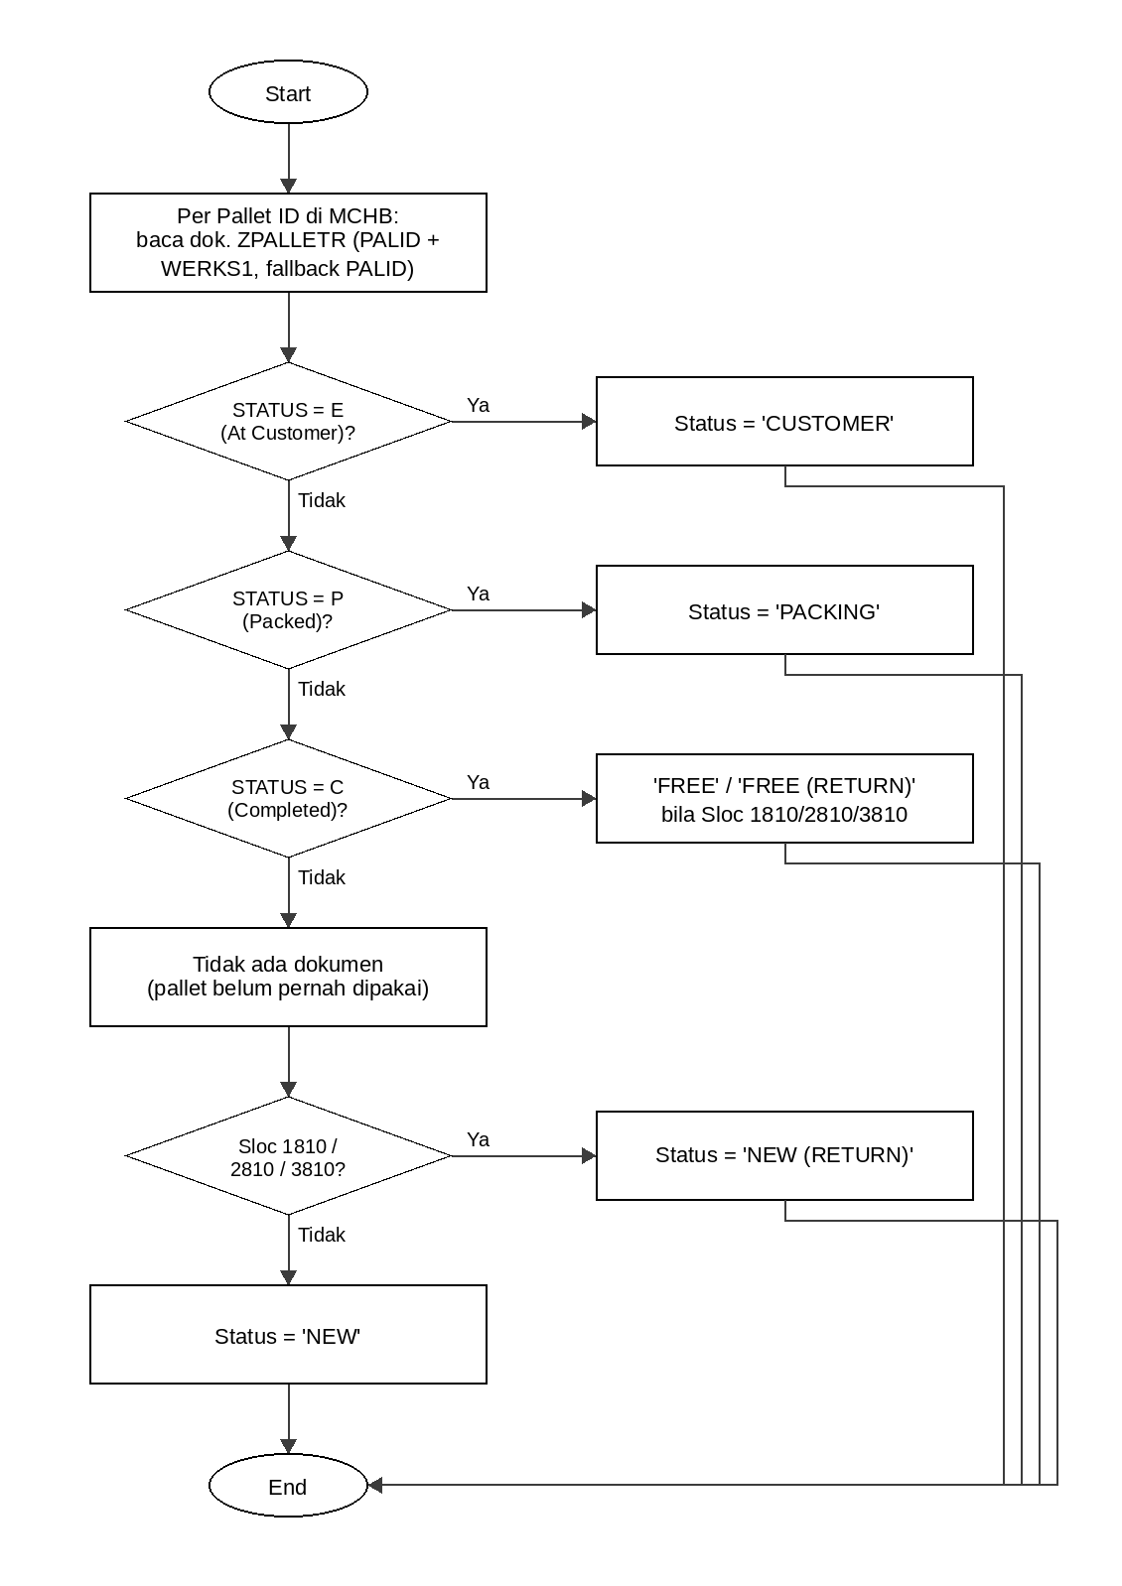
Gambar 2. Alur logika Status Pallet

Kebutuhan C — Tampilan ALV
# | Langkah
1 | Susun field catalog 8 kolom (lihat 6.3) dan layout ALV: zebra, kotak pilih baris (BOX), cell merge, konfirmasi keluar.
2 | Urutkan hasil per Pallet ID lalu tampilkan via REUSE_ALV_GRID_DISPLAY (layout user dapat disimpan, I_SAVE = 'A').
3 | GUI status STANDARD_FULLSCREEN. Tombol OLAP (download ke server RTP via ZDL_STOCK_RTP) dinonaktifkan sejak 13.06.2023.

6.3 Input / Output Layout
Input — parameter layar seleksi dijelaskan lengkap pada Bagian 4 (Parameter Seleksi & Variant).
Output — Kolom ALV
Field | Sumber | Keterangan
Material | MCHB-MATNR | Nomor material pallet RTP
Material Description | MAKT-MAKTX | Deskripsi material
Pallet ID | MCHB-CHARG | Nomor batch = ID pallet
Plant | MCHB-WERKS | Plant stok
Sloc | MCHB-LGORT | Storage location stok
Status | Hasil logika (ZPALLETR) | NEW / NEW (RETURN) / PACKING / CUSTOMER / FREE / FREE (RETURN)
Pallet GR Date | MCH1-ERSDA | Tanggal pembuatan batch pallet
Terminal | ZMAP_TYPE-TEXT1 | Nama Terminal berdasarkan Sloc (kosong bila Sloc tidak termapping)

6.4 Processing Details — Full Mapping (Tabel ZMAP_TYPE)
Mapping Terminal disimpan pada tabel konfigurasi ZMAP_TYPE (key: TCODE = SY-TCODE, TYPE = 'PALLET', OPT = 'TERMINAL'). VALUE = Sloc, TEXT1 = nama Terminal. Baris dengan Deletion = 'X' diabaikan program. Selain itu terdapat dua aturan yang di-hardcode: kode status ZPALLETR dan material group RTP.
A. TERMINAL — Mapping Sloc ke Terminal (PRD, TCODE ZMM061)
Terminal (TEXT1) | Sloc (VALUE) | Keterangan
Converting WR | 1042, 1054, 1062, 1306, 1308, 1310 | Area converting Waru
Gudang FG | 1082 | —
Gudang FG WR | 1802 | Gudang FG Waru
Gudang FG Return WR | 1810 | Sloc return → label (RETURN)
Gudang RPMS WR | 1815 | —
Converting KR | 2012, 2042, 2048, 2054, 2062, 2074 | Area converting Krian
CPP & OPP L4 | 2302, 2304, 2330, 2334, 2336 | Line produksi
BOPET 1 & BOPET 2 | 2306, 2308 | Line produksi
OPP L6 & L7 | 2322, 2324, 2326, 2328 | Line produksi
Gudang FG KR | 2802 | Gudang FG Krian
Gudang FG Return KR | 2810 | Sloc return → label (RETURN)
Gudang RPMS KR | 2815 | —
Gudang FG BKS | 3802 | Gudang FG Bekasi
Gudang FG Return BKS | 3810 | Sloc return → label (RETURN)
Gudang RPMS BKS | 3815 | —
Mapping identik untuk TCODE ZMM061_K dan ZMM061_W di PRD (masing-masing 33 baris). Di DEV hanya ZMM061 (35 baris; Sloc 2082 dan 3082 Deletion = 'X'). TCODE ZMM061_TS, ZMM061_WKA, ZAMM061K, ZEMM061 belum memiliki mapping.

B. STATUS — Kode Status ZPALLETR
Kode | Arti (ZMM062) | Sumber pencatatan | Dipakai ZMM061
P | Packed | Packing HU (ZHUI_PACK_*) | Ya → PACKING
E | At Customer | Proses pengiriman pallet ke customer | Ya → CUSTOMER
C | Completed | GRN pengembalian pallet ZMM060 (ZMMR_GRN_PALLET) | Ya → FREE / FREE (RETURN)
L | Deleted / Cancelled | Pembatalan packing HU (ZHUI_PACK_*) | Tidak (diabaikan)
Terkait: BAdI MIGO (ZCL_IM_MB_MIGO_BADI / ZCL_IM_MB_MIGO_ITEM_BADI) menolak pergerakan pallet yang dokumen ZPALLETR terakhirnya berstatus P atau E.

C. MATERIAL GROUP — Filter Jenis Pallet (hardcode)
MATKL | Deskripsi (T023T) | Masuk laporan ZMM061 (RTP Pallet)
900001 | RTP-Pallet Besi | Ya
900002 | RTP-Pallet Kayu | Ya
900003 | RTP-Pallet Plastik | Ya
900004 | RTP-Core Plastik | Tidak (dikeluarkan 21.08.2019)
900005 | RTP-Core Besi | Tidak (dikeluarkan 21.08.2019)
900006 | RTP-Side B. Plastik | Tidak
900007 | RTP-Core Aluminium | Tidak
Catatan: isi variant & fungsi parameter seleksi telah dijelaskan pada Bagian 4.

6.5 Summary / Footer / Breaking / Totals / Sorting / Dependencies / Constraints
Summary Data: N/A · Footer Data: N/A · Breaking: N/A · Totals: N/A (teks Sub Total/Total tersedia bila user menambah total di layout ALV) · Sorting: berdasarkan Pallet ID. Pre/Post-Processing: mapping Terminal ZMAP_TYPE per TCODE wajib terisi agar kolom/filter Terminal berfungsi. Design Constraints: read-only; akurasi status bergantung kelengkapan log ZPALLETR. Upload Program: N/A.

7. AUTHORIZATION CHECK
Program tidak melakukan pemeriksaan otorisasi organisasi (AUTHORITY-CHECK Plant/Sloc) secara eksplisit. Akses dibatasi hanya oleh otorisasi TCODE (S_TCODE) untuk ZMM061 dan TCODE varian. Pengecekan objek Z_OLAP untuk tombol download OLAP telah dinonaktifkan (13.06.2023) bersamaan dengan penghapusan fitur download. Penambahan authority-check Plant merupakan open item (lihat bagian Batasan).

8. ERROR HANDLING
No. | Possible Error | Notification / Procedure
1 | Tidak ada stok pallet sesuai filter | Pesan error 'Data tidak ada...!' (type E). User mengubah filter.
2 | Filter Terminal diisi namun tidak ada mapping untuk TCODE berjalan | Tidak ada pesan; range Sloc kosong sehingga seluruh Sloc tampil. Gunakan TCODE yang memiliki mapping.
3 | Program dijalankan via SE38 / TCODE tanpa mapping | Kolom Terminal & F4 Terminal kosong. Tambahkan mapping ZMAP_TYPE untuk TCODE tersebut.
4 | Pallet tidak memiliki dokumen ZPALLETR P/E/C | Bukan error — ditampilkan status NEW / NEW (RETURN).
5 | Gagal menampilkan ALV (PROGRAM_ERROR / OTHERS) | SY-SUBRC tidak dicek oleh program. Bila terjadi dump, cek ST22.

9. COMPONENT TEST REQUIREMENT
No. | Test Condition | Expected Result
1 | ZMM061, RTP Pallet, tanpa filter | Tampil seluruh pallet ZRTP (MATKL 900001–900003) dengan stok unrestricted > 0, urut Pallet ID.
2 | Filter Terminal = 'Gudang FG KR' | Hanya pallet di Sloc 2802 yang tampil; kolom Terminal = 'Gudang FG KR'.
3 | Filter Terminal dan Sloc diisi bersamaan | Filter Sloc diabaikan; hasil mengikuti Sloc dari Terminal.
4 | Pallet dengan dokumen ZPALLETR terakhir status E | Status = CUSTOMER.
5 | Pallet dengan dokumen terakhir status P | Status = PACKING.
6 | Pallet dengan dokumen terakhir status C di Sloc 2810 | Status = FREE (RETURN).
7 | Pallet tanpa dokumen ZPALLETR di Sloc 1802 | Status = NEW.
8 | Pilih RTP Core / RTP Sideboard | ZMMR_RETURN_CORE_STOCK / ZMMR_RETURN_BOARD_STOCK terbuka dengan parameter yang diteruskan.
9 | Filter tanpa hasil | Pesan 'Data tidak ada...!'.
10 | Jalankan ZMM061_TS (tanpa mapping Terminal) | Kolom Terminal kosong.

10. BATASAN & HAL YANG MASIH TERBUKA
Hal | Kondisi saat ini / Usulan
Filter Terminal tanpa mapping | Bila Terminal diisi tetapi mapping untuk TCODE berjalan tidak ada, range Sloc kosong sehingga seluruh Sloc tampil tanpa peringatan. Usulan: tampilkan pesan atau hentikan proses.
Kombinasi Terminal + Sloc | P_LGORT1 diabaikan saat Terminal diisi. Usulan: gunakan irisan keduanya atau beri keterangan di layar seleksi.
Mapping per TCODE | Empat TCODE varian (ZMM061_TS, ZMM061_WKA, ZAMM061K, ZEMM061) belum memiliki mapping Terminal di PRD. Usulan: tambah mapping, atau baca mapping berdasarkan program, bukan SY-TCODE.
Sloc return hardcode | 1810/2810/3810 di-hardcode. Usulan: pindahkan ke ZMAP_TYPE (mis. OPT = 'RETURN_SLOC').
Jalur tanpa histori | Bila tidak ada dokumen ZPALLETR untuk seluruh hasil seleksi, Pallet GR Date tidak terisi dan label NEW (RETURN) tidak diterapkan (tidak konsisten dengan jalur normal).
Field ERDAT1 / DONUM / LICHA | ERDAT1 diisi setelah CLEAR (selalu kosong); DONUM dan LICHA (No. SKEP) diisi tetapi tidak ditampilkan. Tidak berdampak ke output.
Deskripsi material (MAKT) | Join MAKT tanpa filter bahasa (SPRAS) — potensi baris ganda bila deskripsi material tersedia dalam lebih dari satu bahasa. Usulan: tambah C~SPRAS = SY-LANGU.
Performa | SELECT ZPALLETR di dalam LOOP per pallet dan 2× SELECT SINGLE MCH1 per baris (SELECT pertama tanpa MATNR). Untuk volume besar disarankan FOR ALL ENTRIES + READ TABLE BINARY SEARCH.
Pemeriksaan otorisasi | Belum ada authority-check Plant; hanya S_TCODE.
Isi variant | Isi nilai variant TCODE varian belum terverifikasi (tidak terbaca via RFC). Verifikasi di SE38 > Goto > Variants.

11. APPENDIX — CONFIRMATION POINTS
Ringkasan poin yang perlu dikonfirmasi ke user/key user untuk memvalidasi perilaku as-is program. Kolom Keputusan diisi setelah konfirmasi.

A. Arsitektur Program
# | Topik | Pertanyaan | Keputusan
A1 | Filter Terminal tanpa mapping | Bila mapping tidak ditemukan, boleh tampil semua Sloc atau harus dihentikan? | Perlu konfirmasi
A2 | Terminal + Sloc | Bila keduanya diisi, Sloc diabaikan. Apakah sesuai kebutuhan? | Perlu konfirmasi
A3 | TCODE varian | Apakah ZMM061_TS / ZMM061_WKA / ZAMM061K / ZEMM061 membutuhkan kolom Terminal? | Perlu konfirmasi

B. Definisi Status
# | Topik | Pertanyaan | Keputusan
B1 | Sloc return | Apakah daftar Sloc return tetap 1810/2810/3810 (WR/KR/BKS)? | Perlu konfirmasi
B2 | Status CUSTOMER | Pallet berstatus E tetapi stoknya ada di gudang (indikasi belum GRN ZMM060). Perlu penanda khusus? | Perlu konfirmasi
B3 | Pallet GR Date | Saat ini memakai MCH1-ERSDA (tanggal batch dibuat). Sudah sesuai definisi user? | Perlu konfirmasi

C. Dokumen
# | Topik | Pertanyaan | Keputusan
C1 | Kolom No. SKEP | Kolom No. SKEP (MCH1-LICHA) dinonaktifkan sejak 25.02.2026. Tetap tidak ditampilkan? | Perlu konfirmasi

— Selesai —

